Lunes
24
de Mayo

Preescolar
Educación Socioemocional

Emociones y sentimientos

Aprendizaje esperado: Reconoce y nombra situaciones que le generan alegría, seguridad, tristeza, miedo o enojo, y expresa lo que siente.

Énfasis: Habla sobre sus sentimientos y experiencias personales.

¿Qué vamos a aprender?

Reconocerás y nombrarás situaciones que te generan alegría, seguridad, tristeza, miedo o enojo, y expresarás lo que sientes.

Pide a tu mamá, papá o algún adulto que te acompañe en casa, que te apoyen a desarrollar las actividades y a escribir las ideas que te surjan durante esta sesión.

¿Qué hacemos?

Hay muchas personas que trasmiten alegría con su actitud, su tono de voz y sus movimientos y a ti, ¿Qué te pone alegre? A lo mejor te da mucha alegría cuando tu mamá te prepara algo rico de comer. ¿Qué situación te pone alegre? ¿Ayudarle a tu mamá a cocinar postres? ¿Jugar al aire libre?

Pídele a quien te acompañe que te lea el siguiente cuento, se trata de una historia de diferentes emociones y sentimientos, encuentra un lugar cómodo para escuchar la lectura.

Monstruo triste, monstruo feliz.
de Ed Emberly y Anne Miranda.
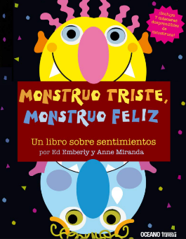

El monstruo amarillo dice: Abrir regalos de cumpleaños, jugar pelota, comer helado y bailar con mi amigo me hace feliz.

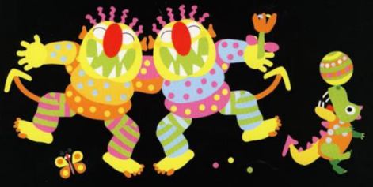

Pruébate la máscara de monstruo amarillo. ¿Qué te hace feliz?

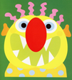

EL monstruo rojo dice: Que me moleste un bicho, que me salpiquen con agua, que se rían de mi cuando caigo al suelo, y que alguien tire mis juguetes me hace enojar.
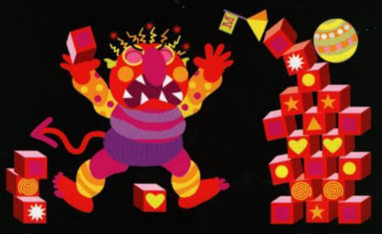

Ponte la máscara de monstruo enojado, di que te hace enojar.

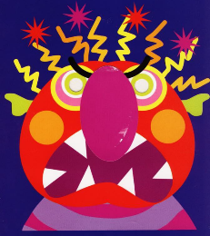

Escucha la respuesta de tu compañera Emilia.

EL monstruo rosa dice: Hacer tarjetas para mis amigos, mecer a bebe monstruo, hornear panecillos con Abuela Monstruo, y abrazar cachorritos inquietos me hace sentir cariñoso.

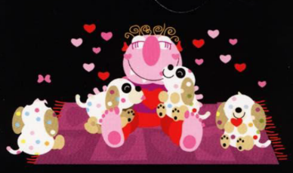

Ponte la máscara de monstruo rosa, di que te hace sentir cariñoso.

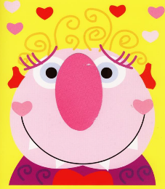

El monstruo azul dice: Ver a alguien partir, ver cómo se derrite mi monstruo de nieve, perder mi gran globo azul, y que llueva el día del desfile me pone triste.

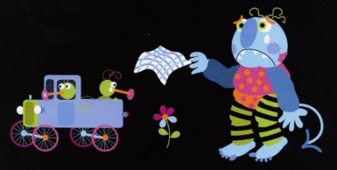

Finge que eres un monstruo azul triste. ¿Alguna vez has estado triste también?

El monstruo anaranjado dice: Escuchar una terrible tormenta eléctrica, imaginar lo que se escode debajo de mi cama, ver pequeños bichos escurridizos, y que me persigan cosas gruñonas me preocupa.

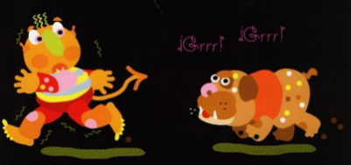

¿Puedes actuar como el monstruo anaranjado? ¿Qué te preocupa?

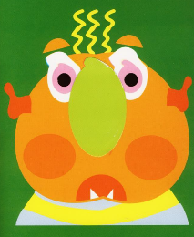

El monstruo verde dice: Gruñir, mostrar mis dientes blancos y afilados, agitar mis manos en el aire y decir ¡Fuera! ¡Fuera! y ¡Buuuu! ¡Buuuu! ¡Me hace dar miedo!
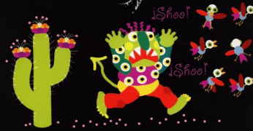

Ponte la máscara del monstruo verde. ¿Puedes asustarme? ¿Puedo asustarte?

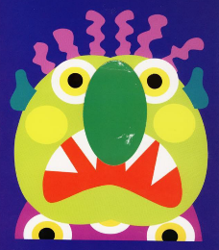

El monstruo morado dice: Estar cabeza abajo, hacer caras graciosas, usar ropa de Monstruo Mayor, y jugar por todas partes me hace sentir divertido.

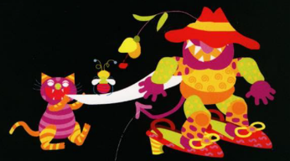

Finge que eres un monstruo morado. ¿Qué tan divertido puedes ser?

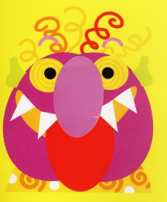

¡Qué cuento tan alegre! ¿No lo crees? ¿Qué sienten en distintas situaciones? Escucha algunas de las respuestas que dieron tus compañeros.
- Anna Victoria.
https://www.youtube.com/watch?v=H8PL5OHoL28

- Vanesa.
https://www.youtube.com/watch?v=boaqQE1MR04

- Miranda.
https://www.youtube.com/watch?v=srPeCBjein0

- Raful.
https://www.youtube.com/watch?v=zhgoeo24-Yk

- María Fernanda.
https://www.youtube.com/watch?v=55tSgujTuLg

- Alejandro.
https://www.youtube.com/watch?v=tVeBtsda12s

Es importante saber identificar tus emociones y reconocer las situaciones que las provocan. ¿Cómo puedes identificar las emociones y sentimientos? A veces es difícil reconocer en qué momento las experimentas.

Para ello, realiza el siguiente juego, que se llama El avión de las emociones y sentimientos.

Con algunas tarjetas, hojas recicladas las vas a ordenar y hacer un avión y con una teja (una bola de plastilina, una goma o un par de calcetines hechos bolita) la van lazando y como en el juego del avión, esa tarjeta no la puedes pisar y será la emoción de la que compartas una experiencia personal.

Por ejemplo, tu compañera Zohar quiere compartirte que una de las cosas que la hacen sentir muy feliz es cantar. ¿Canta la canción de Yo tengo una casita? Pero antes de empezar, debes saber que la vas a cantar de una forma diferente; pídele a quien te acompañe que te diga una emoción y de esa manera canta la canción.

En la sesión de hoy nombraste varias situaciones que te hacen sentir diferentes emociones y sentimientos, como felices, enojados, cariñosos, preocupados, con miedo, tristes y divertidos.

El Reto de Hoy:

Puedes seguir identificando en qué momentos o con qué personas experimentas las emociones y sentimientos que identificaste en esta sesión.

Antes de concluir registra el cuento de hoy en tu tarjetero.

Si te es posible consulta otros libros y comenta el tema de hoy con tu familia.

¡Buen trabajo!

Gracias por tu esfuerzo.

Para saber más:
Lecturas

https://libros.conaliteg.gob.mx/20/K1MAA.htm

https://libros.conaliteg.gob.mx/20/K2MAA.htm

https://libros.conaliteg.gob.mx/20/K3MAA.htm

